**ISTOTNE WARUNKI UDZIELENIA ZAMÓWIENIA**

w postępowaniu prowadzonym w oparciu o art. 4 pkt 8 Prawa zamówień publicznych ( tekst jednolity Dz.U. z 2015 r. poz. 2164 )

1. **Nazwa oraz adres Zamawiającego :**

**Zamawiający :** Powiatowy Urząd Pracy w Zwoleniu

Adres do korespondencji : 26-700 Zwoleń ul. Ludowa 7

Godziny pracy Zamawiającego : poniedziałek – piątek 7.30- 15.30

Tel. 048 676 -27-94 Fax : 048 676-35-35 e-mail : wazw@ praca.gov.pl

**Zaprasza do złożenia ofert na :**

**„Dostawę niezbędnych urządzeń i wykonanie nowej sieci telefonicznej oraz demontaż starej sieci telefonicznej”.**

1. **Opis przedmiotu zamówienia :**

Przedmiotem zamówienia jest dostawa niezbędnych urządzeń i wykonanie nowej sieci telefonicznej oraz demontaż starej sieci telefonicznej.

Nowa sieć telefoniczna ma być w 100% przygotowana do pracy w technologii VoIP, jednak w dniu oddania sieci do użytku ma pracować w technologii analogowej. Sieć ma mieć 27 numerów wewnętrznych i być skonfigurowana wg wymagań Zamawiającego. Obecnie urząd ma 3 analogowe numery telefoniczne z ORANGE i 16 numerów wewnętrznych.

Wykonawca dostarczy i zainstaluje centralę, aparaty telefoniczne i sieć telefoniczną we wskazanym miejscu w lokalizacji Zamawiającego, w budynkach (2 budynki) Powiatowego Urzędu Pracy w Zwoleniu ul. Ludowa 7, 26-700 Zwoleń (rysunki z rzutem kondygnacji w załączeniu).

Łącznie budynki mają 352,6 m2. Łącznie jest to 14 pokoi i Główny Punkt Dystrybucyjny (miejsce na Centralę). Odległość między budynkami wynosi ok. 14 metrów.

Należy zamontować dostarczoną Centralę Telefoniczną (w Głównym Punkcie Dystrybucyjnym) i wykonać 27 punktów przyłączeniowych (Punktów Logicznych) dla aparatów telefonicznych. Rozmieszczenie Punktów Logicznych należy zaprojektować zgodnie z wymaganiami Inwestora (Zamawiającego), opierając się na załączonych rysunkach.

Podstawą do opracowania projektu i wykonania sieci telefonicznej mają być Polskie i Europejskie Normy, zalecenia i wytyczne inwestora.

**Wykaz (szacunkowy) podstawowych urządzeń (minimalne wymagania) i sprzętu:**

1. Centrala telefoniczna obsługująca (+ licencje):

* minimum 4 linie miejskie VoIP
* minimum 32 linie wewnętrzne VoIP
* minimum 4 linie analogowe

1. Szafa RACK 19”, 9U/500 z wentylatorem (front szklany, otwierane panele boczne),
2. Listwa zasilająca do szafy RACK 7 gniazd – 1 szt.
3. Półka do szafy RACK 350 mmm 19” – 1 szt.
4. Aparaty bezprzewodowe VoIP – (26 sztuk).
5. Aparat systemowy (przewodowy) do Sekretariatu + konsola – (1 szt).
6. Przełączniki sieciowe – (24 portowy – 1 szt., 16 portowy – 1 szt.).
7. Kabel F/UTP kat. 5e – ok. 700 metrów.
8. Kable krosowe kat 5e ekranowane – (60 szt.).
9. Moduły keystone kat 5e – (54 szt.).
10. Panel krosowy (24 portowy – 1 szt., i 16 portowy – 1 szt.).
11. Organizer kabli.
12. Materiały montażowe.

**Wykonanie sieci obejmuje:**

1. Montaż okablowania co najmniej kablem F/UTP kategorii 5e w powłoce trudnopalnej.
2. Zamontowanie wszystkich niezbędnych urządzeń (centrali, przełączników, aparatów telefonicznych, paneli krosowych, modułów keystone i wszelkich innych potrzebnych do prawidłowego działania sieci telefonicznej).
3. Instalację i konfigurację centrali telefonicznej.
4. Instalację i konfigurację aparatów telefonicznych (27 sztuk).
5. Pomiar nowej sieci telefonicznej.
6. Wykonanie dokumentacji powykonawczej nowej sieci telefonicznej.
7. Zatrzymanie starego i uruchomienie nowego systemu centrali i funkcji telefonicznych.
8. Po uruchomieniu nowej sieci demontaż starej sieć telefonicznej. Stare okablowanie wraz ze zbędnymi starymi listwami instalacyjnymi oraz stare gniazda należy zdemontować, a miejsca demontażu i pozostałe otwory starannie zaszpachlować i pomalować na biało.

**Pozostałe minimalne wymagania centrali telefonicznej:**

* zintegrowane nagrywanie rozmów
* sterowanie urządzeniami zewnętrznymi
* zasilanie rezerwowe jako opcja
* obudowa RACK 19”
* możliwość wykorzystania do 64 kanałów VoIP
* sieciowanie również z centralami innych producentów (protokół SIP 2.0)
* sieciowanie tandemów - tworzenie sieci konwergentnej
* wykorzystanie funkcji serwera - Mobile Phone, CallBack, przenoszenie wywołań, przekazywanie połączeń, identyfikacja numerów CLIP
* korzystanie z otwartych protokół CTIP (współpraca z WebCTI / PhoneCTI)
* korzystanie z otwartych protokół HOTELP (współpraca z aplikacjami hotelowymi)
* współpraca z aparatami systemu IP DECT
* zintegrowany interfejs Ethernet (LAN / WAN) umożliwiający zarządzanie lokalne i zdalne
* zdalny dostęp przez ISDN/ zdalne zarządzanie i serwisowanie
* budowa modułowa centrali,
* zdalne zarządzanie centralą poprzez: modem, sieć LAN lub Internet, za pomocą komputera PC,
* obsługa ruchu w sieciach analogowych POTS,
* obsługa ruchu w sieciach ISDN 2B+D, ISDN 30B+D
* obsługa ruchu w sieciach GSM poprzez wbudowaną bramkę (opcja),
* obsługa połączeń VoIP,
* inteligentne kierowanie ruchu wychodzącego – LCR – optymalizacja kosztów,
* analiza numeru – wybieranie numeru miejskiego jak z telefonu domowego,
* możliwość konfiguracji aparatów systemowych z poziomu aplikacji do zarządzania centralą,
* szeroki zakres konfiguracji uprawnień i usług abonenckich,
* obsługa kont abonenckich,
* zarządzanie kosztami rozmów i taryfikacją z wykorzystaniem mechanizmów wewnętrznych centrali oraz dodatkowej aplikacji *BillingMAN*,
* limity kosztów połączeń dla poszczególnych abonentów,
* 5 rodzajów grup abonenckich (w tym grupa konferencyjna, ACD),
* współpraca z systemami bramofonowymi,
* współpraca z urządzeniami typu audio,
* monitorowanie parametrów pracy centrali z poziomu aplikacji do zarządzania,
* minimum 90 zapowiedzi słownych (DISA/Infolinie lub prywatna wiadomość DND),
* wykorzystywanie przez abonentów usług z potwierdzeniem komunikatami słownymi,
* współpraca z aplikacjami *TelefonCTI*, *PhoneCTI, webCTI*.
* PATHFINDER – inteligentny system trasowania połączeń na podstawie numeru
* wybranego przez inicjatora i prezentacji jego numeru,
* Statyczne trasowanie połączeń – zespół funkcji związanych z kierowaniem ruchu przychodzącego w oparciu o prezentowany numer inicjatora połączenia i numer przez niego wybrany,
* INVENIO – funkcjonalność systemu IVR (ang. ***I****nteractive* ***V****oice* ***R****esponse*) – wielopoziomowe interaktywne kierowanie połączeń przychodzących (infolinie),
* poczta głosowa – indywidualne i grupowe skrzynki głosowe o konfigurowalnej pojemności.
* możliwość integracji z zewnętrznymi, dodatkowymi aplikacjami poprawiającymi organizację pracy działu Call Center
* zasilanie z sieci prądu zmiennego ~230V, 50Hz,
* pobór mocy max. 150 W (na jednostkę),
* zabezpieczenia kart przed przepięciami pochodzącymi z sieci telekomunikacyjnej,
* porty analogowe telefonów wewnętrznych z wybieraniem impulsowym i DTMF,
* obsługa telefonów cyfrowych ISDN z sygnalizacją DSS1,
* pełna funkcjonalność dla aparatów z DTMF,
* sygnalizacja CLIP zarówno wewnętrzna, jak i przekazywanie sygnalizacji miejskiej,
* odbiór prezentacji numeru CLIP w systemie FSK na analogowej linii miejskiej,
* konfigurowalne porty ISDN na styku BRA 2B+D (wewn./zewn.),
* porty translacji miejskich analogowych z sygnalizacją ASS,
* Łącza:
  + ISDN 2B+D – Protokół DSS1 (EURO – ISDN),
  + ISDN 30B+D – Protokół DSS1 (EURO – ISDN),
  + Linie miejskie analogowe, zgodne z sygnalizacją ASS,
  + GSM – GSM 900, GSM 1800, GSM 1900,
  + VoIP – poprzez interfejsy LAN, WAN - zgodnie z protokołami SIP ESSL, (kodeki: G.711a oraz opcjonalnie G.711μ, G.729),
  + Up0 – styki cyfrowych aparatów systemowych serii CTS-102, CTS-202, CTS-330.
* Interfejsy:
  + LAN, WAN – Ethernet 10/100 Mbps,
  + USB 2.0.
* Wymiary: do szafy RACK 19”, wysokość max. 3U
* temperatura otoczenia w miejscu pracy centrali: +5oC÷+35oC,
* wilgotność powietrza w miejscu pracy centrali: 40÷70%,
* spełnienie dyrektyw na uzyskanie znaku CE:
  + LVD,
  + EMC,
  + R&TTE.
* otwarte protokoły (HTTP / EbdRECP / TAPI / HOTELP / XML / CTIP)
* gwarancja min. 3 lata.

**Minimalne dodatkowe funkcje, które powinien mieć aparat telefoniczny:**

* połączenia VOIP,
* do 3 jednoczesnych rozmów,
* lista nieodebranych numerów (minimum 30 ostatnich),
* odbieranie wiadomości SMS,
* zasięg w pomieszczeniu / otwartej przestrzeni: 50m/300m,
* linia analogowa/ 6 operatorów SIP***,***
* przypisanie słuchawkom liniiwchodzących i wychodzących***,***
* Automatyczny wybór prefixu,
* Możliwość zamontowania na ścianie,
* kolorowy wyświetlacz (minimum 128x160 p., 1.8", 65000 kolorów, 6 linii),
* podświetlana klawiatura,
* słuchawka głośnomówiąca,
* książka telefoniczna (minimum 200 wpisów)
* szybkie wybieranie,
* czas rozmów – 14 godzin,
* czas czuwania – 320 godzin,
* lista ponownego wybierania (minimum 20 wpisów),
* identyfikacja rozmówcy CLIP,
* blokowanie połączeń anonimowych,
* tryb nocny,
* alarm,
* ECO-DECT,
* współpraca z 6 słuchawkami,
* złącze zestawu słuchawkowego (typu jack 2.5 mm),
* technologia CAT-iq 1.0, SMS, DHCP, SIP, RTP, STUN, POP3/POP3S, DECT, GAP.
* ustawianie melodii i głośności dzwonka,
* ustawianie funkcji trybu ECO,
* możliwość używania książek telefonicznych w rybie online,
* gwarancja min. 2 lata.

**Prowadzenie okablowania**

Proces montażu ma gwarantować najwyższą powtarzalność. Maksymalny rozplot pary transmisyjnej na złączu modularnym (umieszczonych w zestawach instalacyjnych) nie może być większy niż 6 mm.

Przy wytyczaniu trasy należy uwzględnić konstrukcję budynku oraz bezkolizyjność z innymi instalacjami i urządzeniami; trasa powinna przebiegać wzdłuż linii prostych równoległych i prostopadłych do ścian i stropów zmieniając swój kierunek tylko w zależności od potrzeb (tynki, rozgałęzienia, podejścia do urządzeń), trasa przebiegu powinna być łatwo dostępna do konserwacji i remontów, trasowanie winno uwzględniać miejsca mocowania konstrukcji wsporczych instalacji. Należy przestrzegać utrzymania jednakowych wysokości zamocowania wsporników i odległości między punktami podparcia.

Przy prowadzeniu tras kablowych zachować bezpieczne odległości od innych instalacji.

W przypadku traktów, gdzie kable sieci teleinformatycznej i zasilającej biegną razem i równolegle do siebie należy zachować odległość (rozdział) między instalacjami (szczególnie zasilającą i logiczną), co najmniej 10mm (w przypadku głównych ciągów kablowych) lub stosować metalowe przegrody oraz co najmniej 3mm dla gniazd końcowych.

Przy układaniu kabli miedzianych należy stosować się do odpowiednich zaleceń producenta (tj. promienia gięcia, siły wciągania, itp.)

Dopuszczalne jest ułożenie okablowania w istniejących listwach montażowych. Należy ułożyć kabel łączący oba budynki (w istniejącym kanale).

Jeżeli będzie konieczność montażu dodatkowych listew montażowych, należy je montować wg poniższych zasad:

1. rozmiary (pojemność) kanałów kablowych należy dobierać w zależności od maksymalnej liczby kabli projektowanych w danym miejscu instalacji.
2. należy przyjąć zapas 30% na potrzeby ewentualnej rozbudowy systemu. Zajętość światła kanałów kablowych przez kable należy obliczać w miejscach zakrętów.
3. przy budowie tras kablowych pod potrzeby okablowania należy wziąć pod uwagę zapisy normy EN 50174-2:2009 dotyczące równoległego prowadzenia różnych instalacji w budynku, m.in. instalacji zasilającej, zachowując odpowiednie odległości pomiędzy okablowaniem przy jednoczesnym uwzględnieniu materiału, z którego zbudowane są kanały kablowe.

Jeśli wykorzystuje się trasę kablową przechodzącą przez granicę strefy pożarowej, światło jej otworu należy zamknąć odpowiednią masą uszczelniającą, charakteryzującą się właściwościami nie gorszymi niż granica strefy, zgodnie z przepisami p.poż. i przymocować w miejscu jej instalacji przywieszkę z pełną informacją o tak zbudowanej granicy strefy.

**Wsparcie techniczne i gwarancja:**

Instalacja ma być wykonana przy użyciu elementów okablowania objętego gwarancją systemową producenta.

Okres gwarancji udzielonej bezpośrednio przez producenta nie może być krótszy niż 25 lat (Wymagane jest dostarczenie certyfikatu gwarancyjnego producenta-wytwórcy wszystkich elementów okablowania udzielonego bezpośrednio Użytkownikowi końcowemu i stanowiącego 25-letnie zobowiązanie gwarancyjne producenta w zakresie dotrzymania parametrów wydajnościowych, jakościowych, funkcjonalnych i użytkowych wszystkich elementów oddzielnie i całego systemu okablowania).

Gwarancja na okablowanie pasywne ma być bezpłatną usługą serwisową oferowaną Użytkownikowi końcowemu (Inwestorowi) przez producenta-wytwórcę okablowania. Ma obejmować swoim zakresem całość systemu okablowania poziomego, tj. od głównego punktu dystrybucyjnego do gniazda końcowego wraz z kablami krosowymi i przyłączeniowymi, w tym również okablowanie pionowe.

25 letnia gwarancja systemowa producenta-wytwórcy ma obejmować:

- gwarancję materiałową (Producent-wytwórca zagwarantuje, że jeśli w jego produktach podczas dostawy, instalacji bądź 25-letniej eksploatacji wykryte zostaną wady lub usterki fabryczne, to produkty te zostaną naprawione bądź wymienione);

- gwarancję parametrów łącza/kanału (Producent-wytwórca zagwarantuje, że łącze stałe bądź kanał transmisyjny zbudowany z jego komponentów przez okres 25 lat będzie charakteryzował się parametrami transmisyjnymi przewyższającymi wymogi stawiane przez normę ISO/IEC 11801 Am. 1, 2 dla określonej kategorii lub klasy wydajności);

- gwarancję aplikacji (Producent-wytwórca zagwarantuje, że na jego systemie okablowania przez okres 25 lat będą pracowały dowolne aplikacje (współczesne i opracowane w przyszłości), które zaprojektowane były (lub będą) dla systemów okablowania w rozumieniu normy ISO/IEC 11801 Am. 1, 2.

Okres gwarancji ma być standardowo udzielany przez producenta (wytwórcę wszystkich elementów okablowania), tzn. na warunkach oficjalnych, ogólnie znanych, dostępnych i opublikowanych. Tym samym oświadczenia o specjalnie wydłużonych okresach gwarancji wystawione przez producentów, dostawców, dystrybutorów, pośredników, wykonawców lub innych nie są uznawane za wiarygodne i równoważne względem niniejszych wymagań. Okres gwarancji liczony jest od dnia, w którym podpisano protokół końcowy odbioru prac i producent okablowania wystawił certyfikat gwarancji.

Udzielona gwarancja ma ponadto zapewniać naprawę lub wymianę produktów wadliwych na koszt producenta za pośrednictwem Wykonawcy (tzn. obejmować również koszt instalacji, czyli robociznę w trakcie naprawy, wymiany lub zamiany). Warunki udzielenia gwarancji producenta nie mogą narzucać konieczności przeprowadzania przeglądów wykonanej instalacji ani powodować Użytkownika/Inwestora obciążenia kosztami serwisu.

Wszystkie konieczne prace i działania związane z posiadaniem gwarancji lub przywróceniem do stanu bezawaryjności nie mogą obciążać finansowo Użytkownika/Inwestora przez cały okres trwania serwisu gwarancyjnego.

Wszystkie powyższe warunki mają zostać utrzymane w ciągu całego 25-letniego okresu gwarancyjnego, którego początek wyznacza data zarejestrowania instalacji przez producenta.

Certyfikat ma być wystawiony przez producenta (a nie instalatora, dystrybutora, importera czy przedstawiciela producenta), w języku polskim i posiadać jednoznaczny identyfikator, pozwalający na jego szybkie odnalezienie w globalnej bazie danych. Na certyfikacie musi być również umieszczona nazwa obiektu/Inwestora oraz podstawowe warunki gwarancyjne, z których nie wynika przeniesienie żadnych zobowiązań serwisowych na inne podmioty niż producent, który udziela gwarancji 25-letniej.

**Administracja i dokumentacja**

Wszystkie kable powinny być oznaczone numerycznie, w sposób trwały, tak od strony gniazda, jak i od strony szafy montażowej. Te same oznaczenia należy umieścić w sposób trwały na gniazdach sygnałowych w punktach przyłączeniowych Użytkowników oraz na panelach.

Konwencja oznaczeń dowolna, przedstawiona Zamawiającemu.

Powykonawczo należy sporządzić dokumentację instalacji kablowej uwzględniając wszelkie, ewentualne zmiany w trasach kablowych i rzeczywiste rozmieszczenie punktów przyłączeniowych w pomieszczeniach. Do dokumentacji należy dołączyć raporty z pomiarów torów sygnałowych.

**Dokumentacja powykonawcza**

Dokumentacja powykonawcza ma zawierać

1. Raporty z pomiarów dynamicznych okablowania
2. Rzeczywiste trasy prowadzenia kabli transmisyjnych poziomych
3. Oznaczenia poszczególnych gniazd, kabli i portów.
4. Lokalizację przebić przez ściany i podłogi.
5. Raporty pomiarowe wszystkich torów transmisyjnych należy zawrzeć w dokumentacji powykonawczej i przekazać inwestorowi przy odbiorze inwestycji. Drugą kopię pomiarów (dokumentacji powykonawczej) należy przekazać producentowi okablowania w celu udzielenia inwestorowi (Użytkownikowi końcowemu) bezpłatnej gwarancji.

**Wymagania ogólne**

Oferowane urządzenia i materiały jakie mają zastosowanie do robót muszą być fabrycznie nowe, nieużywane i aktualnie produkowane, winny również uwzględniać wszystkie nowoczesne rozwiązania techniczne. Wykonawca winien dostarczyć komplet dokumentacji technicznej oraz instrukcje użytkowania do centrali i aparatów telefonicznych.

Trasy prowadzenia przewodów transmisyjnych okablowania poziomego powinny być skoordynowane z istniejącymi i wykonywanymi instalacjami w budynku m.in. dedykowaną oraz ogólną instalacją elektryczną, instalacją centralnego ogrzewania, wody, gazu, itp. Jeżeli w trakcie realizacji nastąpią zmiany tras prowadzenia instalacji okablowania (lub innych wymienionych wyżej) – należy ustalić właściwe rozprowadzenie z Projektantem działającym w porozumieniu z Użytkownikiem końcowym.

Wszystkie korytka metalowe, drabinki kablowe, szafy kablowe wraz z osprzętem oraz urządzenia aktywne sieci teleinformatycznej muszą być uziemione by zapobiec powstawaniu zakłóceń.

Różnice pomiędzy wymienionymi normami w projekcie a proponowanymi normami zamiennymi muszą być w pełni opisane przez Wykonawcę i przedłożone do zatwierdzenia przez Zamawiającego. W przypadku, kiedy ustali się, że proponowane odchylenia nie zapewniają zasadniczo równorzędnego działania, Wykonawca zastosuje się do wymienionych w dokumentacji projektowej.

Wszystkie elementy okablowania mają pochodzić od jednego producenta (w szczególności: kabel, panele krosowe, gniazda, kable krosowe, prowadnice kablowe i inne) mają być oznaczone logo lub nazwą tego samego producenta i pochodzić z jednolitej oferty rynkowej.

W celu zagwarantowania najwyższej jakości połączenia, odpowiedniego marginesu pracy oraz powtarzalnych parametrów, wszystkie złącza, zarówno w gniazdach końcowych jak i panelach muszą być zarabiane za pomocą narzędzi. Ze względu na wymagane parametry oraz niezawodność łączy, nie dopuszcza się złączy zarabianych metodami beznarzędziowymi. Ekranowane kable krosowe powinny mieć dodatkowe zestyki ekranu, w celu zapewnienia optymalnego kontaktu ekranu kabla z wtykiem i wtyku z gniazdem. Ekrany złączy na kablach krosowych powinny zapewnić pełną szczelność elektromagnetyczną z każdej strony złącza. Ze względu na trwałość i niezawodność nie dopuszcza się kabli krosowych z wtykami tzw. zalewanymi.

**Dodatkowe wymagania Zamawiającego:**

1. Harmonogram prac oraz sposób wykonania nowych instalacji, aby zachować ciągłość pracy urzędu należy uzgodnić z Inwestorem.
2. Podczas prac nie można uszkodzić istniejącego okablowania wykorzystywanego do pracy w innych pokojach (ew. na czas prac przyłączyć do połączenia zastępczego), aby nie zakłócić ciągłości pracy urzędu.
3. Zalecane jest wykorzystanie istniejących przebić i przewiertów przez stropy i ściany.
4. Przebicia i przewierty należy wykonać odpowiednio większe (o ok. 30%), aby w przyszłości bez dodatkowego wiercenia można było położyć dodatkowe kable.
5. Prace mogą być prowadzone w dogodnym czasie dla wykonawcy, jednak z uwzględnieniem ciągłości pracy urzędu.
6. Podczas prac należy zwracać uwagę na obecny w pomieszczeniach sprzęt komputerowy i osłonić go przed pyłem powstającym podczas wiercenia w ścianach i stropach.
7. Okablowanie powinno być rozprowadzone w pomieszczeniach w listwach instalacyjnych natynkowych układanych na korytarzu pod sufitem, a w pokojach według potrzeb i możliwości (pod sufitem, nad futrynami, nad podłogą).

**Rysunki**

1. Rzut parteru budynku głównego A i plan proponowanych Punktów Logicznych
2. Rzut piętra budynku głównego A i plan proponowanych Punktów Logicznych
3. Rzut budynku B i plan proponowanych Punktów Logicznych

**Legenda do rysunków**

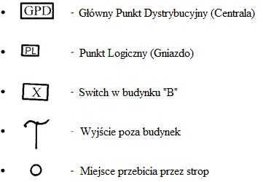

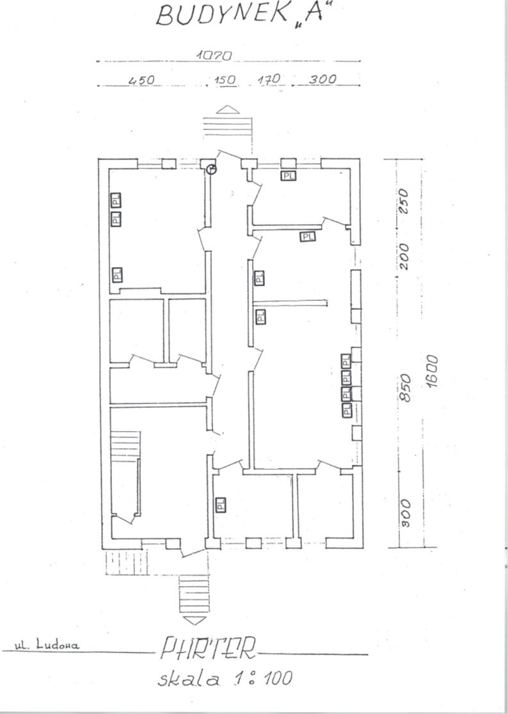

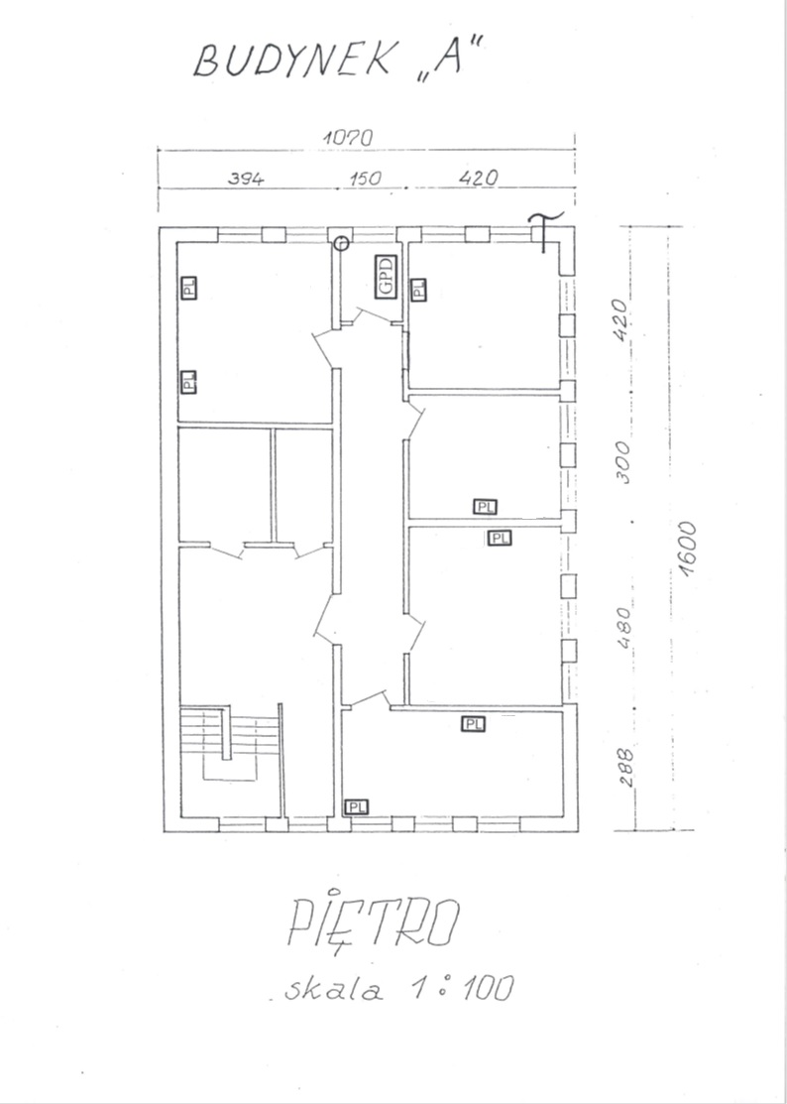

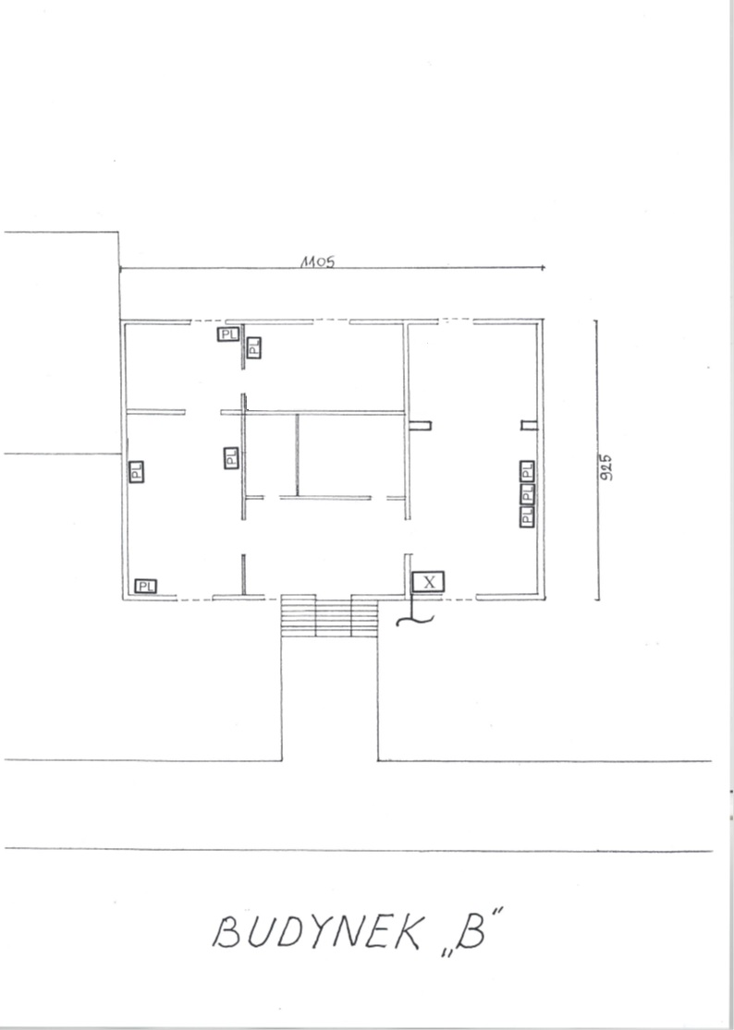

1. Termin wykonania zamówienia : 30 dni od dnia podpisania umowy.
2. Przedmiot zamówienia opisany został wg następujących kodów CPV :

centrale telefoniczne – 32.54.30.00, urządzenia sieciowe – 32420000-3,

sprzęt telefoniczny – 32550000-0 .

1. Wykonawca jest związany ofertą 30 dni.
2. Bieg terminu związania ofertą rozpoczyna się wraz z upływem terminu składania ofert.
3. **Informacja o oświadczeniach i dokumentach, jakie mają dostarczyć wykonawcy w celu potwierdzenia spełnienia warunków udziału w postępowaniu.**

1.Zamawiający wymaga , by każda oferta zawierała minimum następujące

dokumenty :

1. wypełniony i podpisany przez wykonawcę formularz cenowo-ofertowy, wzór formularza stanowi załącznik nr 1 do niniejszego IWUZ ,
2. parafowany projekt umowy przez osobę upoważnioną, załącznik nr 2 do IWUZ.

**IV.** **Informacja o sposobie porozumiewania się zamawiającego z**

**wykonawcami oraz przekazywania oświadczeń i dokumentów.**

Wszelkie oświadczenia , wnioski , zawiadomienia oraz informacje zamawiający i wykonawcy mogą przekazywać pisemnie, za pomocą faksu lub drogą elektroniczną.

**V.** **Osoby po stronie zamawiającego uprawnione do**

**porozumiewania się z wykonawcami.**

1. Osobą uprawniona do kontaktowania się z wykonawcami i udzielania wyjaśnień dotyczących postępowania jest w sprawach proceduralnych :

Pani Barbara Mazur , w sprawach merytorycznych Pan Roman Furga –

Tel./fax 048 676 35 35 , 699 283 337e-mail : wazw @ praca.gov.pl .

1. Wykonawca może zwrócić się do zamawiającego o wyjaśnienie istotnych warunków udzielenia zamówienia w godzinach pracy zamawiającego od poniedziałku do piątku w godzinach 7.30 – 15.30.

**VI.** **Miejsce i termin składania i otwarcia ofert.**

1. Ofertę cenową należy złożyć w siedzibie zamawiającego : Zwoleń ul.

Ludowa 7 pokój nr 7 , w terminie do 30.06.2016 r. r. do godziny 14.00

osobiście lub przesłać pocztą tradycyjną .Ofertę można również przesłać

pocztą elektroniczną, a następnie dostarczyć dokumenty oryginalne przed

podpisaniem umowy.

1. Ofertę należy przedłożyć w nieprzezroczystej, zaklejonej kopercie, z oznaczeniem „Oferta na dostawę niezbędnych urządzeń i wykonanie nowej sieci telefonicznej oraz demontaż starej sieci telefonicznej”.
2. Oferta i wzór umowy muszą być podpisane przez osoby uprawnione do zaciągania zobowiązań w imieniu wykonawcy. Dokument potwierdzający pełnomocnictwo powinien być dołączony do oferty.
3. Zamawiający dokona otwarcia ofert cenowych w dniu 30.06.2016 o godz. 14.30 w swojej siedzibie (adres jak wyżej).

3.Bezpośrednio przed otwarciem ofert cenowych zamawiający poda kwotę,

jaką zamierza przeznaczyć na sfinansowanie zamówienia.

1. Otwarcie ofert jest jawne.

**VII.** **Opis sposobu obliczenia ceny.**

1. Na formularzu cenowo-ofertowym ( załącznik nr 1 do IWUZ ) należy

przedstawić ceną netto i brutto przedmiotu zamówienia oraz stawkę podatku

VAT.

1. Wartość cenową należy wpisać w polskich złotych z precyzją do dwóch

miejsc po przecinku oraz słownie.

1. Cena zawierać ma wszystkie koszty przedmiotu zamówienia.

**VIII.** **Kryteria oceny ofert.**

1. Zamawiający będzie się kierował następującymi kryteriami :

1)cena - 70% .

2)czas rozpoczęcia naprawy w przypadku awarii : do 2 godzin – 15%,

do 4 godzin- 10 %, powyżej 6 godzin – 0% ;

3)gwarancja na okablowanie : 25 lat – 5%, minimum 30 lat – 10 %,

minimum 35 lat – 15%.

**IX.** **Informacje o formalnościach , jakie powinny zostać dopełnione**

**po wyborze oferty w celu zawarcia umowy w sprawie zamówień**

**publicznych.**

1. O wyborze oferty zamawiający zawiadomi wykonawcę, którego oferta była najkorzystniejsza.
2. Zamawiający zawrze umowę niezwłocznie po przekazaniu zawiadomienia

o wyborze oferty.

1. Jeżeli wykonawca , którego oferta została wybrana, uchyli się od zawarcia umowy, zamawiający wybierze ofertę najkorzystniejszą spośród pozostałych ofert, bez przeprowadzania ich ponownej oceny.
2. Zamawiający przekazuje projekt umowy ( załącznik nr 2 do IWUZ ), określającej warunki wykonania zamówienia. Zamawiający będzie żądał, aby umowa została zawarta i zrealizowana na warunkach określonych w tym projekcie.
3. Do prowadzonego postępowania nie przysługują wykonawcom środki ochrony prawnej ( protest, odwołanie, skarga ) określone odpowiednio w przepisach ustawy Prawo zamówień publicznych.
4. Niniejsze postępowanie prowadzone jest na zasadach opartych na wewnętrznych uregulowaniach organizacyjnych bez zastosowania obowiązujących w innych wypadkach, przepisów ustawy Pzp poza art.4

pkt 8.

ZAŁĄCZNIKI DO IWUZ :

1. Formularz ofertowy
2. Projekt umowy. ..............................................................

Data i Podpis Kierownika Zamawiającego



Załącznik nr 2

**U M O W A /WZÓR/**

**z dnia ……………………………… 2016 r.**

**pomiędzy:**

**Powiatowym Urzędem Pracy w Zwoleniu, 26-700 Zwoleń ul. Ludowa 7,**

zwanym dalej **Zamawiającym**, reprezentowanym przez:

1. **Antoniego Kozanka – Dyrektora Urzędu**
2. **Agnieszkę Bartoszek – Głównego Księgowego**

**a: ……………………………………………………………………………..**

zwanym dalej **Wykonawcą,** reprezentowanym przez :

1. **……………………………………………………. – ……………………… .**

Po przeprowadzeniu postępowania o udzielenie zamówienia publicznego na dostawę niezbędnych urządzeń i wykonanie nowej sieci telefonicznej oraz demontaż starej sieci telefonicznej w Powiatowym Urzędzie Pracy w Zwoleniu i wyborze w dniu ……………………..2016 r. oferty Wykonawcy jako najkorzystniejszej dotyczącej w/w zamówienia, została zawarta umowa o następującej treści:

**§ 1.**

**1.**Zamawiający zleca, a Wykonawca zobowiązuje się do realizacji przedmiotu zamówienia,

zgodnie z Istotnymi Warunkami Udzielenia Zamówienia z dnia z 10.06.2016 r.

**§ 2.**

Strony ustalają wykonanie wszelkich prac objętych umową w terminie od………………….

do ……………………………….. r.

**§ 3.**

# **1.** Odbiór przedmiotu umowy nastąpi po wykonaniu wszystkich prac w formie protokołu

# odbioru.

**§ 4.**

**1.**Strony ustalają, że należność dla Wykonawcy za wykonanie przedmiotu zamówienia

wynosić będzie ………………. **złotych brutto** ( słownie : ………………………….

………………………………………………………………………………………….).

**2.**Strony ustalają, że należność dla Wykonawcy zostanie wypłacone na podstawie

faktury wystawionej po odbiorze przedmiotu zamówienia.

**3.**Podstawą wystawienia faktury przez Wykonawcę będzie protokół odbioru podpisany

przez strony.

**4.**Faktura będzie płatna w terminie 14 dni od daty otrzymania przez Zamawiającego

przedmiotu umowy przelewem bankowym na konto Wykonawcy :

………………………………………………………………………………………. .

**§ 5.**

**1.** Strony ustalają, że sprawę realizacji umowy **u Wykonawcy** prowadzi :

……………………………………………….. nr tel.: …………………….. .

Strony ustalają, że sprawę realizacji umowy pod względem merytorycznym

**u Zamawiającego** prowadzi**:** Roman Furga nr tel.: (48) 676-27-94 wew.129.

**2.** Wykonawca udzieli Zamawiającemu wszystkich niezbędnych wyjaśnień co

do wykonania przedmiotu zamówienia .

**3.** Wykonawca wyda Zamawiającemu wszystkie posiadane dokumenty obejmujące

przedmiot zamówienia.

**§ 6.**

Wykonawca zapewnia gwarancję na urządzenia udzieloną przez producenta

i zobowiązuje się do przedłożenia stosownych certyfikatów.

**§ 7.**

1. Wykonawca zapłaci Zamawiającemu karę umowną :

1/ w wysokości 0,2 % wartości umownej brutto za każdy dzień zwłoki w wykonaniu

zamówienia oraz za każdy dzień zwłoki w usunięciu wad stwierdzonych przy odbiorze ,

2/ w wysokości 10% ceny umownej brutto w przypadku odstąpienia od umowy z przyczyn leżących po stronie Wykonawcy.

1. Zamawiający może odstąpić od umowy w razie wystąpienia istotnej zmiany okoliczności powodującej, że wykonanie umowy nie leży w interesie publicznym, jeżeli tego nie można było przewidzieć w chwili zawarcia umowy. Wykonawcy nie przysługuje z tego tytułu żadne odszkodowanie. Odstąpienie od umowy może nastąpić w terminie 30 dni, licząc od daty powzięcia wiadomości o powyższych okolicznościach.

**3.** Zmiana postanowień zawartej umowy może nastąpić za zgodą obu stron wyrażoną na

piśmie pod rygorem nieważności takiej zmiany.

**4.** W razie powstania sporu na tle wykonania umowy strony zobowiązane są przede

wszystkim do wyczerpania drogi postępowania reklamacyjnego.

**5.** Reklamacje wykonuje się poprzez skierowanie na piśmie konkretnego roszczenia do

którego druga strona zobowiązana jest ustosunkować się pisemnie w ciągu 14 dni.

**6.** W sprawach nieuregulowanych w niniejszej umowie zastosowanie mają przepisy

Kodeksu Cywilnego .

**7.**Ewentualne powstałe spory rozstrzyga Sąd Rejonowy właściwy dla Zamawiającego.

**§ 8.**

Umowę niniejszą sporządzono w dwóch jednobrzmiących egzemplarzach, jeden dla Wykonawcy, jeden dla Zamawiającego.

**ZAMAWIAJĄCY : WYKONAWCA :**